ŽÁKOVSKÁ FUTSALOVÁ LIGA VÁCLAVA ČECHA 2016 / 2017
turnaje O pohár CHLMF

MLADŠÍ ŽÁCI






Asociace školních sportovních klubů Chomutov a Spolek Chomutovská liga malého fotbalu uspořádaly v Městské sportovní hale v Chomutově turnaj O pohár CHLMF. Tento turnaj odehrály týmy, které skončily v základních skupinách Žákovské futsalové ligy Václava Čecha v kategorii mladších žáků na třetím a čtvrtém místě. Soutěže se účastní základní školy z Chomutova, Jirkova a širokého okolí a do letošního ročníku v mladší kategorii nastoupilo osm škol rozdělených do dvou skupin.
Nejlépe na turnaji zahrála ZŠ Heyrovského Chomutov, když vyhrála všechny tři své zápasy a po zásluze se stala vítězem Poháru CHLMF. Druhé místo obsadila ZŠ Kadaňská Chomutov, která prohrála jen s vítěznou školou. O třetím místě rozhodlo jen skóre, protože zápas mezi ZŠ a MŠ Březno a ZŠ Březeneckou skončil remízou. O čtyři branky měla lepší skóre ZŠ a MŠ Březno a patří jí třetí místo, ZŠ Březenecká tím skončila na čtvrtém místě.
Nejlepším brankářem byl vyhlášen Jaroslav Pimpl ze ZŠ Kadaňské Chomutov a nejlepším hráčem Ondřej Goral ze ZŠ Březenecké Chomutov. Nejlepším střelcem se stal Rostislav Valach ze ZŠ Heyrovského Chomutov, který vstřelil v celé soutěži osm branek. Ceny pro všechny týmy a nejlepší jednotlivce předával zástupce CHLMF Martin Jackl a předseda OR AŠSK Chomutov Pavel Nobst. Velké poděkování patří všem organizátorům z řad OR AŠSK a CHLMF, rozhodčím a v neposlední řadě partnerům, bez jejichž pomoci bychom nemohli soutěž na patřičné úrovni organizovat. Partnery soutěže jsou STATUTÁRNÍ MĚSTO CHOMUTOV, SEVEROČESKÉ DOLY a.s. CHOMUTOV, LOGISTIC EURO BUS spol. s r.o. Turnaj organizačně vedli Martin Jackl a Pavel Nobst a řídili jej rozhodčí CHLMF Petr Špicar a Jaromír Novotný starší.

Výsledky

ZŠ Heyrovského Chomutov – ZŠ Kadaňská Chomutov 4 : 0 (2:0) R.Valach 4, ZŠ a MŠ Březno – ZŠ Březenecká Chomutov 2 : 2 (1:1) P.Reichl 2 – O.Valta, O.Goral, ZŠ Březenecká Chomutov – ZŠ Kadaňská Chomutov 1 : 6 (0:5) O.Goral – M.Votava 4, M.Klíma, M.Převrátil, ZŠ a MŠ Březno – ZŠ Heyrovského Chomutov 1 : 2 (0:2) P.Reichl – O.Holubář, R.Valach, ZŠ Kadaňská Chomutov – ZŠ a MŠ Březno 5 : 0 (3:0) J.Šulko 3, M.Votava 2, ZŠ Březenecká Chomutov – ZŠ Heyrovského Chomutov 0 : 5 (0:3) O.Holubář 2, M.Jeníček, R.Valach, F.Čermák.

TABULKA TURNAJE

1. ZŠ A. Heyrovského Chomutov 3 3 0 0 11: 1 9

2. ZŠ Kadaňská Chomutov 3 2 0 1 11: 5 6

3. ZŠ a MŠ Březno 3 0 1 2 3: 9 1

4. ZŠ Březenecká Chomutov 3 0 1 2 3:13 1

Nejlepší střelec : Rostislav Valach ( ZŠ Heyrovského Chomutov ) – 8 branek

Nejlepší hráč : Ondřej Goral ( ZŠ Březenecká Chomutov )

Nejlepší brankář : Jaroslav Pimpl ( ZŠ Kadaňská Chomutov )

P A R T N E Ř I S O U T Ě Ž E
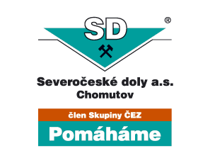
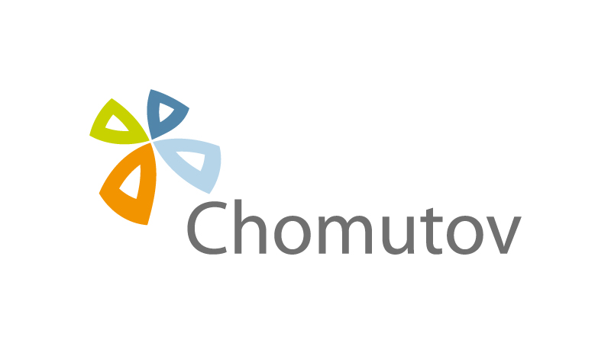



M E D I Á L N Í P A R T N E Ř I S O U T Ě Ž E






